14 iunie 2021

RAPORT ZILNIC

Calificativ:  NEUTRU | Val de scumpiri. Cât vom plăti la curent | RealitateaPlus-20:12  2min 38s
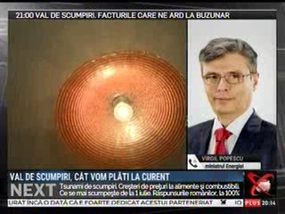 | De la 1 iulie, consumatorii casnici de energie electrică care nu au ales un contract de pe piaţa concurenţială vor plăti cu peste 7% mai mult. Până acum, 40% dintre români şi-au schimbat contractul cu unul concurenţial, fie la furnizorul actual, fie la altul. Proiectul de lege care îi protejează pe consumatorii vulnerabili întârzie totuşi în Parlament. Ministrul Energiei, Virgil Popescu, spune că de la 1 iulie acel discount acordat de furnizori va dispărea şi că furnizorii nu au cumpărat energie prin contracte pe termen lung, ci au preferat pieţele mai scumpe, de aceea preţul energiei a crescut.

Calificativ:  NEUTRU | Concedieri în masă la complexurile energetice | PrimaTV-18:34  1min 35s  RadioRomânia-13:04  1min 46s  RadioRomânia-22:06  1min 41s
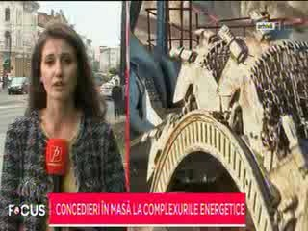 | Peste 8000 de angajaţi de la Complexul Energetic Oltenia şi Complexul Energetic Hunedoara vor fi disponibilizaţi, potrivit unui OUG pus în dezbatere publică de Ministerul Energiei. Cei disponibilizaţi ar urma să primească plăţi compensatorii pe o perioadă de 4 ani, iar sumele trec de 900 de milioane de lei. Ministerul va aloca o sumă şi pentru reconversia profesională a minerilor.  După finalizarea restructurării, Complexul Energetic Huneoara urmează să se divizeze, iar Termocentrala Mintia se va desprinde de societate. Cinci investitori şi-au manifestat intenţia de a cumpăra Termocentrala Mintia, cel mai mare producător de energie din SV ţării. Unitatea a fost oprită de mai multe ori din ultimii ani din lipsă de cărbune. Cel care va cumpăra termocentrala va trebui să facă angajări deoarece toţi muncitorii de acolo s-au înscris pe listele de diponibilizare.

Calificativ:  NEUTRU | Pietoni revoltaţi | TVR2-19:17  1min 33s  Digi24-18:08  2min 09s
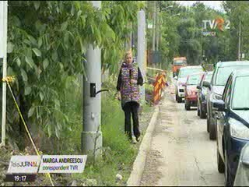 | Pietonii din Iaşi sunt revoltaţi de proiectul de reabilitare a zonei care cuprinde linia de Tramvai Iaşi- Teancu deoarece zeci de stâlpi au rămas în mijlocul trotuarelor. Reprezentanţii Primăriei spun că lucrările nu vor rămâne în acel stadiu, că a fost nevoite să fie mutate reţelele de utilităţi deoarece în zonă era o conductă de gaze şi o reţea electrică, iar lucrările au fost finalizate din acel punct de vedere, şi urmează ca până la finalul lucrării să fie lărgite şi trotuarele.

